Chalon

Collège Vivant-Denon Les 6es bilingues ont présenté leur projet musical et théâtral

le 25/06/2014 à 05:00 | Jocelyne Durand (CLP)
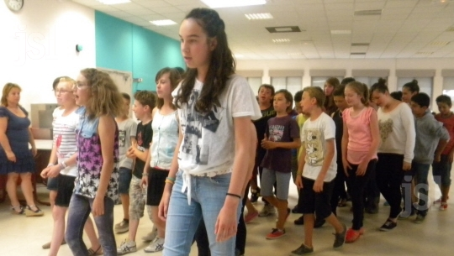

Un beau travail de choeur

Initié par Anne Lefranc, professeure d’éducation musicale, le projet musical et théâtral des collégiens, basé sur le conte Les musiciens de Brême des frères Grimm, a fait appel à Eric Bijon, compositeur et musicien, Alain Fabert, metteur en scène et comédien, et le quatuor Cuivres et nacre (trompette, tuba, euphonium et accordéon).
Ce travail pluri-disciplinaire, qui a réuni les deux classes de 6es bilingues et les professeurs de français (Mmes Vignot et Prégnon), d’anglais (Mme Sabot) et d’allemand (Mme Le Hiep), consistait tout d’abord à écrire des textes de chansons dans les trois langues, tandis que les mélodies étaient étudiées en éducation musicale.
Puis, le travail de création a eu lieu de janvier à juin, à raison de 2 heures d’intervention des artistes toutes les trois semaines. Les élèves ont été confrontés aux différentes écritures qui s’entremêlent dans le projet du quatuor : composition musicale, adaptation du conte et écriture scénique (mise en scène et mise en espace).
Les jeunes ont joué jeudi au Réfectoire devant le principal adjoint et leurs camarades. Ils ont su s’approprier l’espace, réaliser un beau travail de chœur et interpréter les animaux avec conviction.
Ce projet a pu aboutir grâce aux subventions du conseil général et du collège.

